Глава 9
ЭКСТРЕМУМ ФНП

1 Дифференциалы высших порядков
2 Безусловный экстремум ФНП
3 Необходимое и достаточное условие экстремума ФНП

1 Дифференциалы высших порядков

Рассмотрим нахождение дифференциала высших порядков для функции двух переменных
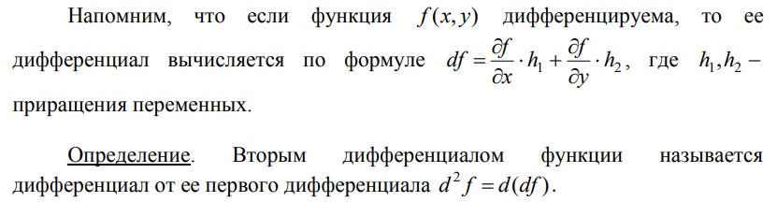
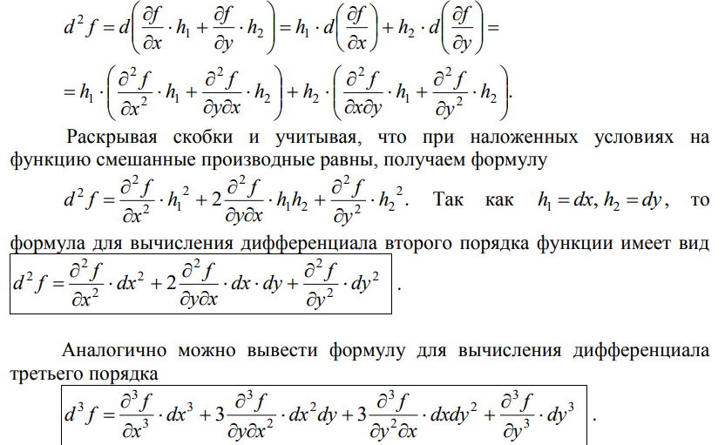

2 Безусловный экстремум ФНП

В этом вопросе мы с вами определимся с терминологией, которую будем использовать далее. Для простоты излагаем теорию для функций двух переменных. Но она также верна в случае функций большего числа переменных.
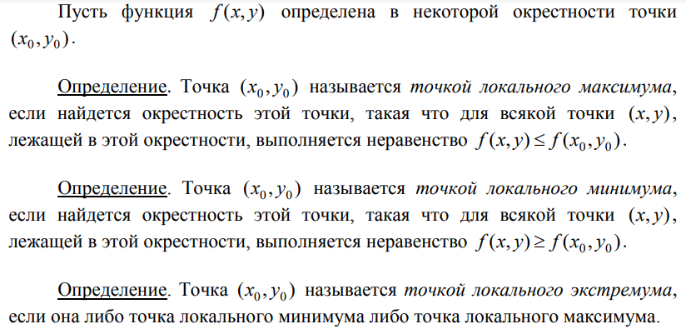

3 Необходимые и достаточные условия экстремума ФНП

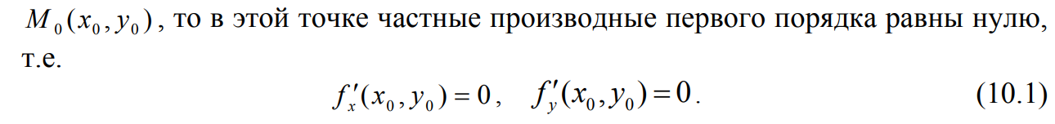

Определение: Точки, в которых частные производные функции равны нулю, называются стационарными точками.

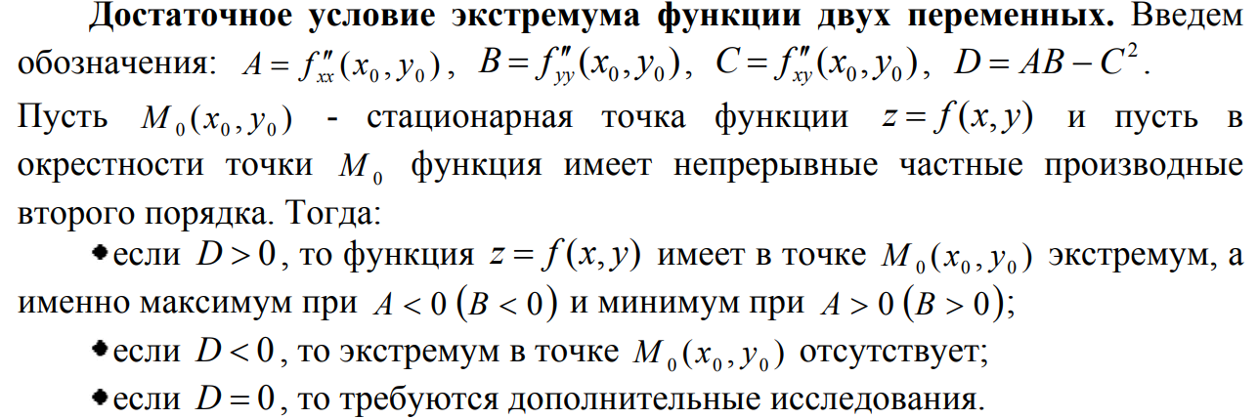

Пример 1:
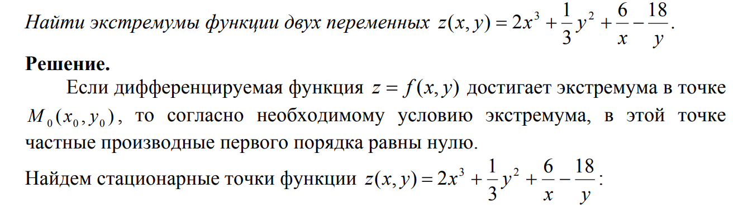
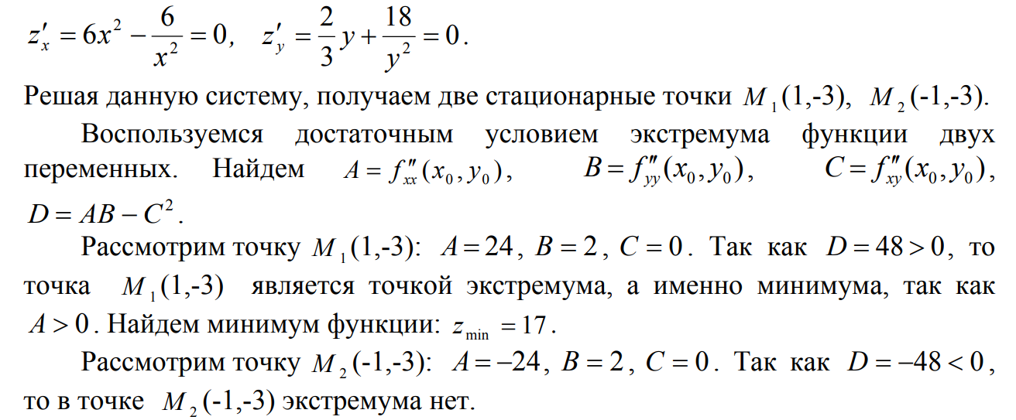

Рассмотрим функцию трёх переменных u=f(x,y,z).
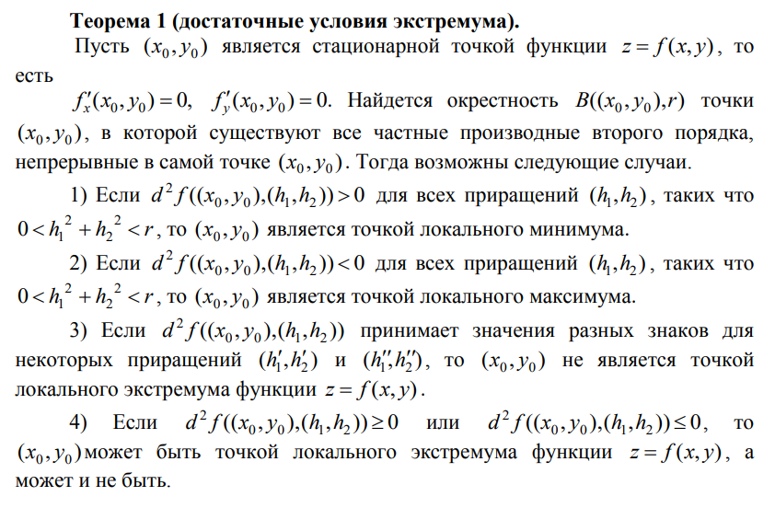
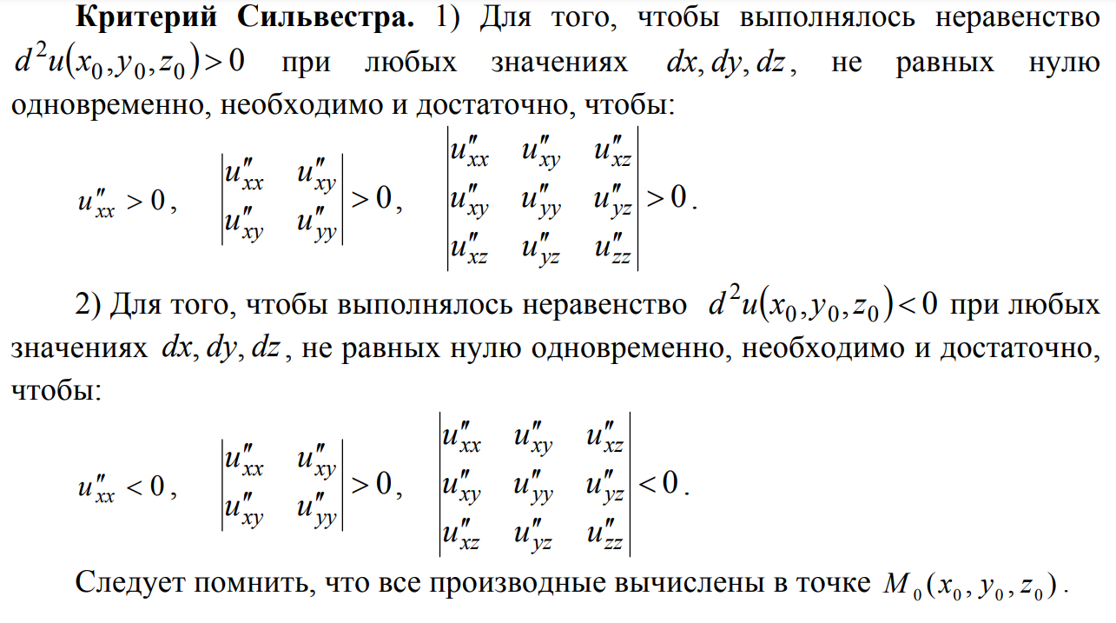
Пример 2:
